Hw1实验报告

计24 李心成 2012012057

图像1

f1.m

%函数f1

function y = f1(x)

y = 0.\*(x<1) + (0.75\*x-0.75).\*(x >= 1);

fig1.m

x = -5:0.1:5;

y1 = f1(x);

y2 = f1(x-2);

y3 = f1(2\*x);

y4 = f1(x/2);

y5 = f1(-x);

plot(x,y1,x,y2,x,y3,x,y4,x,y5);

运行结果

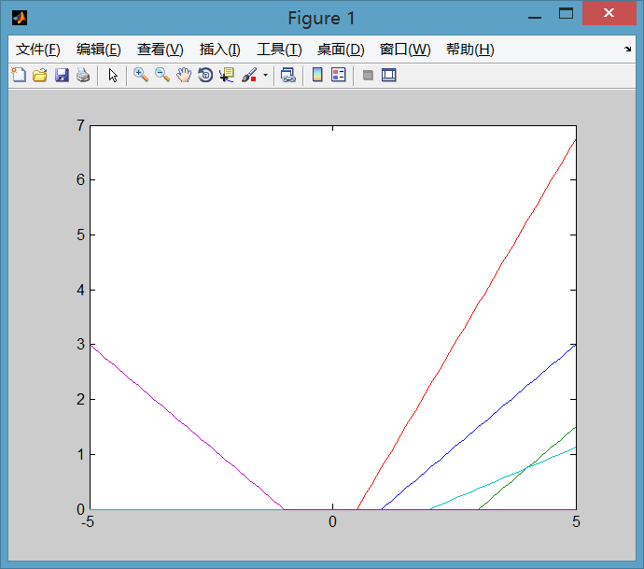

图像2

f2.m

%函数f2

function y = f2(x)

y = 0.\*(x<-1|x>=1)+(x+1).\*(x>=-1&x<0)+(1-x).\*(x>=0&x<1);

fig2.m

x = -2:0.01:2;

y1 = f2(x);

y2 = f2(x-2);

y3 = f2(2\*x);

y4 = f2(x/2);

y5 = f2(-x);

plot(x,y1,x,y2,x,y3,x,y4,x,y5);

运行结果

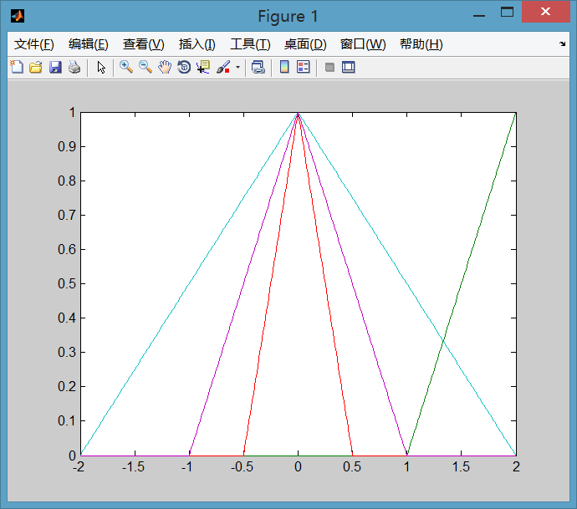

分析和结论

第一次尝试用MATLAB绘制函数图像，对于分段函数的写法并未采用if-else写法而采用了合成函数的方法，貌似效率更高。

自变量的变化对于函数图像有着显著影响，加是左移，减是右移，乘大于1的数是变瘦，反之变胖，取负号是沿y轴翻转。